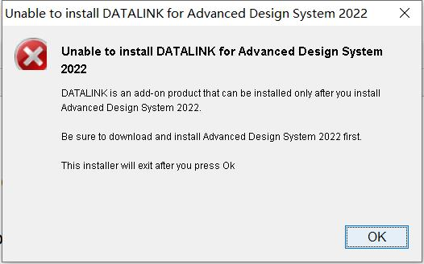

问下，我已经安装好ADS2022了，但安装datalink2022就是说检查不到ADS2022的存在，安装不了。破解的就只能是这样吗，谢谢了